OpenMP coprocesadores
- Consideraciones previas
- Se usará el compilador nvc de Nvidia, que se puede descargar de su página web. En atcgrid está instalado en el nodo atcgrid4.
- El objetivo de estos ejercicios es habituarse a la organización de la GPU y al compilador, y entender la sobrecarga que introduce el uso del coprocesador (GPU, en este caso).
- El compilador nvc espera que el código termine con un salto de línea

Ejercicios basados en los ejemplos del seminario
1. (a) Compilar el ejemplo omp_offload.c del seminario en el nodo atcgrid4::
sbatch –pac4 –Aac --wrap “nvc -O2 -openmp -mp=gpu omp_offload.c -o omp_offload_GPU”
(-openmp para que tenga en cuenta las directivas OpenMP y -mp=gpu para que el código delimitado con target se genere para un dispositivo gpu)

Ejecutar omp_offload_GPU usando:
srun –pac4 –Aac omp_offload_GPU 35 3 32 > salida.txt

CONTENIDO FICHERO: salida.txt (destaque en el resultado de la ejecución con colores las respuestas a las preguntas (b)-(e))
Target device: 1
Tiempo:0.129539967
Iteracción 0, en thread 0/32 del team 0/3
Iteracción 1, en thread 1/32 del team 0/3
Iteracción 2, en thread 2/32 del team 0/3
Iteracción 3, en thread 3/32 del team 0/3
Iteracción 4, en thread 4/32 del team 0/3
Iteracción 5, en thread 5/32 del team 0/3
Iteracción 6, en thread 6/32 del team 0/3
Iteracción 7, en thread 7/32 del team 0/3
Iteracción 8, en thread 8/32 del team 0/3
Iteracción 9, en thread 9/32 del team 0/3
Iteracción 10, en thread 10/32 del team 0/3
Iteracción 11, en thread 11/32 del team 0/3
Iteracción 12, en thread 12/32 del team 0/3
Iteracción 13, en thread 13/32 del team 0/3
Iteracción 14, en thread 14/32 del team 0/3
Iteracción 15, en thread 15/32 del team 0/3
Iteracción 16, en thread 16/32 del team 0/3
Iteracción 17, en thread 17/32 del team 0/3
Iteracción 18, en thread 18/32 del team 0/3
Iteracción 19, en thread 19/32 del team 0/3
Iteracción 20, en thread 20/32 del team 0/3
Iteracción 21, en thread 21/32 del team 0/3
Iteracción 22, en thread 22/32 del team 0/3
Iteracción 23, en thread 23/32 del team 0/3
Iteracción 24, en thread 24/32 del team 0/3
Iteracción 25, en thread 25/32 del team 0/3
Iteracción 26, en thread 26/32 del team 0/3
Iteracción 27, en thread 27/32 del team 0/3
Iteracción 28, en thread 28/32 del team 0/3
Iteracción 29, en thread 29/32 del team 0/3
Iteracción 30, en thread 30/32 del team 0/3
Iteracción 31, en thread 31/32 del team 0/3
Iteracción 32, en thread 0/32 del team 1/3
Iteracción 33, en thread 1/32 del team 1/3
Iteracción 34, en thread 2/32 del team 1/3

Contestar las siguientes preguntas:
(b) ¿Cuántos equipos (teams) se han creado y cuántos se han usado realmente en la ejecución?
RESPUESTA: se han creado 3 equipos pero solo se usan 2, el 0 y el 1
(c) ¿Cuántos hilos (threads) se han creado en cada equipo y cuántos de esos hilos se han usado en la ejecución?
RESPUESTA: se han creado 32 hilos que se han usado al completo.
(d) ¿Qué número máximo de iteraciones se ha asignado a un hilo?
RESPUESTA: 2. Los threads 0,1,2 se ejecutan 2 veces.
(e) ¿Qué número mínimo de iteraciones se ha asignado a un equipo y cuál es ese equipo?
RESPUESTA: 32 iteraciones al “equipo 0” y 3 iteraciones al “equipo 1”

2. Eliminar en opp_offload.c num_teams(nteams) y thread_limit(mthreads) y la entrada como parámetros de nteams y mthreads. Llamar al código resultante opp_offload2.c. Compilar y ejecutar el código para poder contestar a las siguientes preguntas:
(a) ¿Qué número de equipos y de hilos por equipo se usan por defecto?
RESPUESTA: Se usan 48 equipos y 1024 threads por defecto
CAPTURA (que muestre el envío a la cola y el resultado de la ejecución)
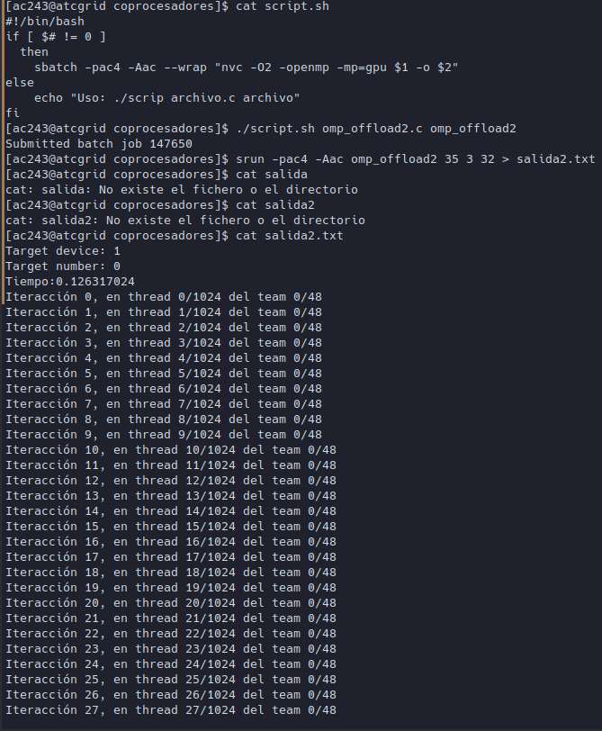
(b) ¿Es posible relacionar este número con alguno de los parámetros, comentados en el seminario, que caracterizan al coprocesador que estamos usando? ¿Con cuáles?
RESPUESTA: 48 equipos que representan los 48 streaming Multiprocessor(SM) de la Quadro RTX 5000 y 1024 hilos que es el máximo de threads por SM.
(c) ¿De qué forma se asignan por defecto las iteraciones del bucle a los equipos y a los hilos dentro de un equipo? Contestar además las siguientes preguntas: ¿a qué equipo y a qué hilo de ese equipo se asigna la iteración 2? Y ¿a qué equipo y a qué hilo de ese equipo se asigna la iteración 1025, si la hubiera? (realizar las ejecuciones que se consideren necesarias para contestar a esta pregunta, en particular, alguna ejecución con un número de iteraciones de al menos 1025)
RESPUESTA: empieza por el equipo 0 y le va asignando iteraciones a cada hilo de forma incremental (del 0 al max), cuando llega al max de hilos cambia de equipo y vuelve a asignar hilos a iteraciones.
Se asigna el equipo 0 e hilo 2 para la iteración 2 y se asigna el equipo 1 e hilo 1 para la iteración 1025.
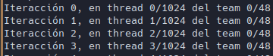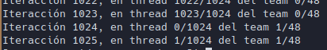
3. Ejecutar la versión original, omp_offload, con varios valores de entrada hasta que se pueda contestar a las siguientes cuestiones:
(a) ¿Se crean cualquier número de hilos (threads) por equipo que se ponga en la entrada al programa? (probar también con algún valor mayor que 3000) En caso negativo, ¿qué número de hilos por equipo son posibles?
RESPUESTA: No, solo se crean un máximo de 1024 threads por equipo. Al pasarse de 1024 threads, vuelve a empezar por el 0. Sin embargo, al asignar más de 1055 threads, el programa da “core”
CAPTURAS (que justifiquen la respuesta)
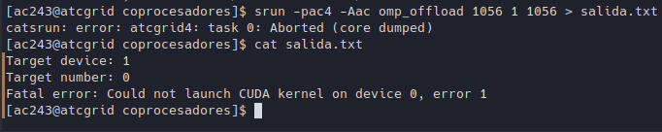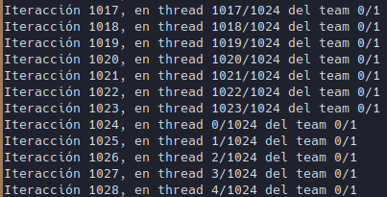

(b) ¿Es posible relacionar el número de hilos por equipo posibles con alguno o algunos de los parámetros, comentados en el seminario, que caracterizan al coprocesador que se está usando? Indicar cuáles e indicar la relación.
RESPUESTA: la variable de control teams-thread-limit-var controla el número máximo de threads por team que es 1024 en nuestro coprocesador.

4. Eliminar las directivas teams y distribute en omp_offload2.c, llamar al código resultante opp_offload3.c. Compilar y ejecutar este código para poder contestar a las siguientes preguntas:
(a) ¿Qué número de equipos y de hilos por equipo se usan por defecto?
RESPUESTA: se usa un equipo con 1024 hilos (el equipo completo).

(b) ¿Qué tanto por ciento del número de núcleos de procesamiento paralelo de la GPU se están utilizando? Justificar respuesta.
RESPUESTA: la Quadro RTX 5000 tiene 3072 núcleos de procesamiento paralelo y estamos usando 1024 thread. Asumiendo que los núcleos no usan multithreading, se usa 1024/3072 = ⅓ del procesamiento.

5. En el código daxpbyz32_ompoff.c se calcula (a y b son escalares, x, y y z son vectores):
z = a  x + b  y
Se han introducido funciones omp_get_wtime() para obtener el tiempo de ejecución de las diferentes construcciones/directivas target utilizadas en el código.
- t2-t1 es el tiempo de target enter data, que reserva de espacio en el dispositivo coprocesador para x, y, z, N y p, y transfiere del host al coprocesador de aquellas que se mapean con to (x, N y p).
- t3-t2 es el tiempo del primer target teams distribute parallel for del código, que se ejecuta en paralelo en el coprocesador del bucle:
for (int i = 0; i < N; i++) z[i] = p * x[i];
- t4-t3 es el tiempo de target update, que transfiere del host al coprocesador p e y.
- t5-t4 es el tiempo del segundo target teams distribute parallel for del código, que ejecuta en paralelo en el coprocesador del bucle:
for (int i = 0; i < N; i++) z[i] = z[i] + p * y[i];
- t6-t7 es el tiempo que supone target exit data, que transfiere los resultados de las variables con from y libera el espacio ocupado en la memoria del coprocesador.
Compilar daxpbyz32_off.c para la GPU y para las CPUs de atctrid4 usando:
sbatch –pac4 –Aac --wrap “nvc -O2 -openmp -mp=gpu daxpbyz32_ompoff.c -o daxpbyz32_ompoff_GPU”
sbatch –pac4 –Aac --wrap “nvc -O2 -openmp -mp=multicore daxpbyz32_ompoff.c -o daxpbyz32_ompoff_CPU”
En daxpbyz32_off_GPU el coprocesador será la GPU del nodo y, en daxpbyz32_off_CPU, será el propio host. En ambos casos la ejecución aprovecha el paralelismo a nivel de flujo de instrucciones del coprocesador. Ejecutar ambos para varios valores de entrada usando un número de componentes N para los vectores entre 1000 y 100000 y contestar a las siguientes preguntas.
CAPTURAS DE PANTALLA (que muestren la compilación y las ejecuciones):
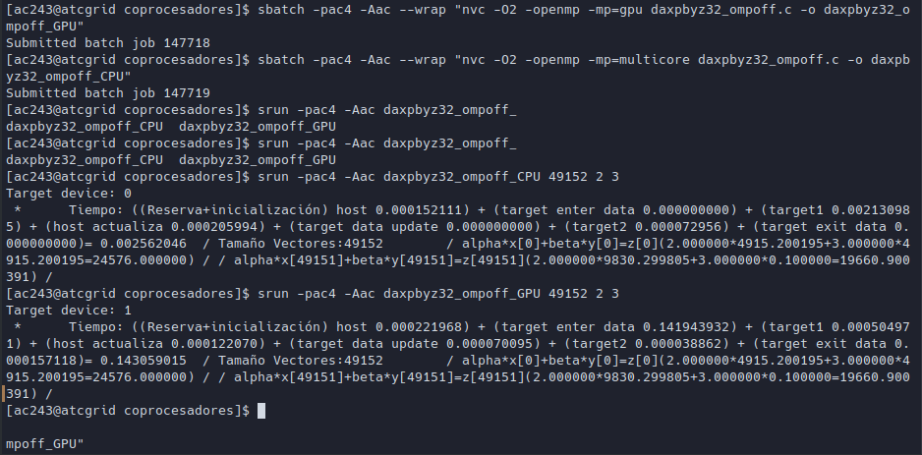

- ¿Qué construcción o directiva target supone más tiempo en la GPU?, ¿a qué se debe?
RESPUESTA: la directiva target enter data ya que tiene que reservar memoria dinámicamente dando una sobrecarga que se ve reflejada en el tiempo 0.1419 secs.
- ¿Qué construcciones o directivas target suponen más tiempo en la GPU que en la CPU?, ¿a qué se debe?
RESPUESTA: la directiva mencionada antes, la directiva del segundo target team distribute parallel for y la exit data.

- Resto de ejercicios
6. A partir del código secuencial que calcula PI, obtener un código paralelo basado en las construcciones/directivas OpenMP para ejecutar código en coprocesadores. El código debe usar como entrada el número de intervalos de integración y debe imprimir el valor de PI calculado, el error cometido y los tiempos (1) del cálculo de pi y (2) de la trasferencia hacia y desde la GPU. Generar dos ejecutables, uno que use como coprocesador la CPU y otro que use la GPU. Comparar los tiempos de ejecución obtenidos en atcgrid4 con la CPU y la GPU, indicar cuáles son mayores y razonar los motivos.
CAPTURA CÓDIGO FUENTE: pi-ompoff.c
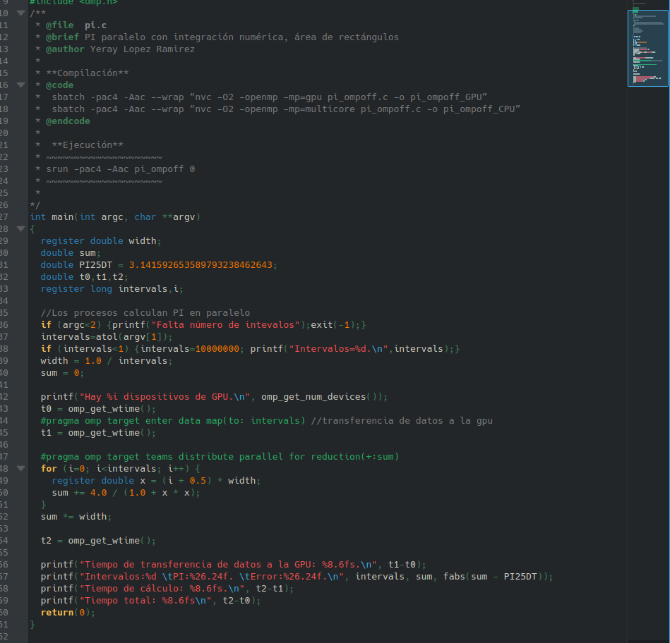
CAPTURAS DE PANTALLA (mostrar la compilación y la ejecución para 10000000 intervalos de integración en atcgrid4 – envío(s) a la cola):
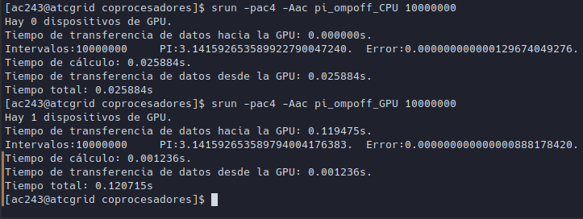
La CPU gana a la GPU en tiempo total debido a la sobrecarga de cargar y descargar los datos sin embargo la GPU le gana en tiempo de cómputo. Pero al aumentar las iteraciones pasa lo siguiente
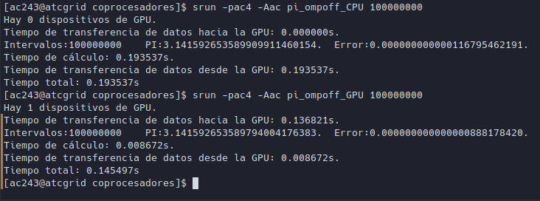
RESPUESTA: La GPU destroza a la CPU en cálculo pero sin embargo los tiempos son similares debido a la sobrecarga por la transferencia de datos hacia y desde la GPU. Eso se debe a que la GPU debe reservar memoria y cargar los datos en sus núcleos y luego devolverlos a la CPU, tardando bastante en el proceso.

